Ответы: ВПР по математике 4 класс

1

79

2

30

3

268 руб.
Решение.
Три пачки миндального печенья стоят 74 ⋅ 3 = 222 (рубля).
Стоимость всей покупки 222 + 46 = 268 (рублей).
Допускается другая последовательность действий, обоснованно приводящая к верному ответу, и другая форма записи решения.

4

15 мин (допускается любая верная запись ответа)

5

1) 22 см
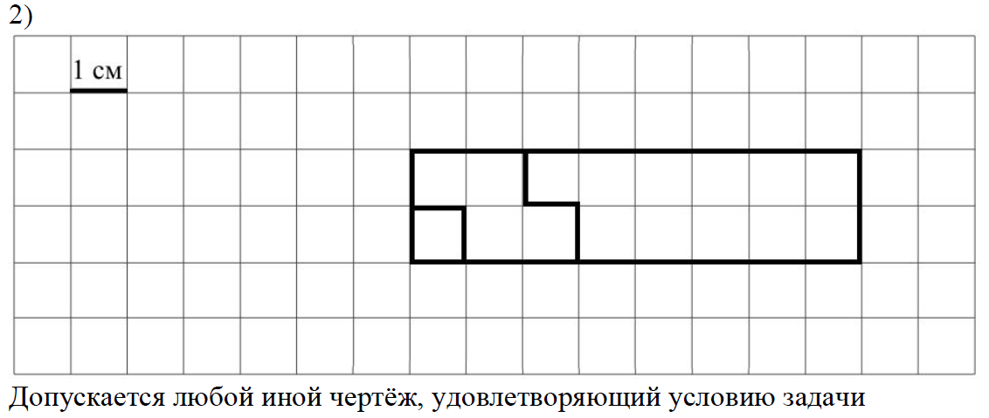

6

1) 2
2) Липы

7

4497

8

2 юбки
Решение.
3 м = 300 см.
На жилеты израсходовали 70 · 2 = 140 см ткани.
На юбки израсходовали 300 - 140 = 160 см ткани.
Юбок сшили 160 : 80 = 2
Допускается другая последовательность действий и рассуждений, обоснованно приводящая к верному ответу.

9

1) 7
2) 40

10

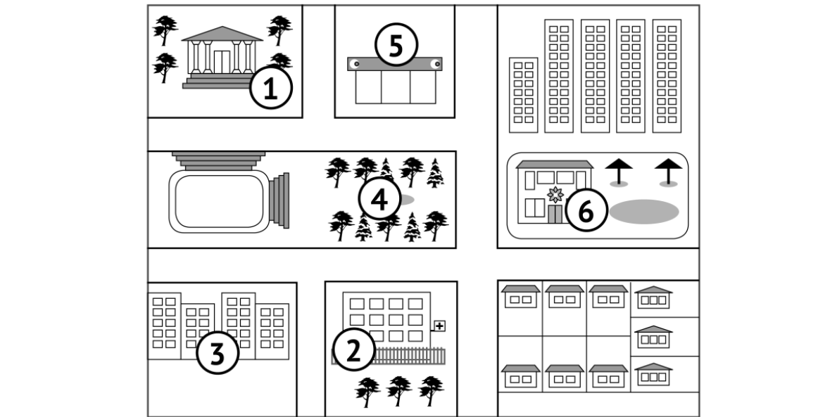

11

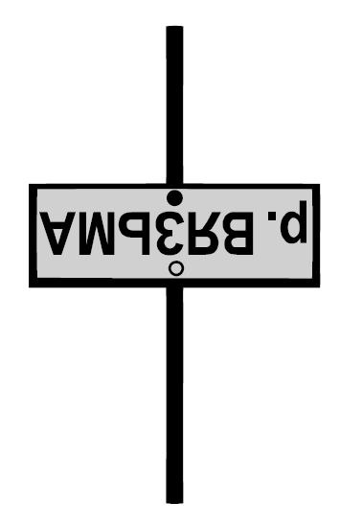

12

136 руб
Решение:
Серёже не хватает до покупки 2 руб. Поэтому у Олега меньше 2 руб., иначе при сложении денег вместе им хватило бы на покупку. Поскольку у Олега есть деньги, причём в однорублёвых монетах, то у него всего одна такая монета. Но Олегу не хватает до покупки 135 руб. Значит, книга стоит 136 руб.
Допускается другая последовательность действий и рассуждений, обоснованно приводящая к верному ответу.

